**РУССКИЙ ЯЗЫК 3 «Б» 13.02.2020 г**

**Тема**: ***Большая буква в именах и фамилиях***

**Цель:** Познакомитьучащихся с написанием большой буквы в именах, фамилиях людей.

Развивать умение употреблять большую букву в именах, фамилиях людей.

Корригировать произвольное внимание, зрительное восприятие, тонкую моторику, ориентировку в пространстве листа тетради, процессы мышления, памяти, на основе упражнений в выделении главного.

Воспитывать дисциплинированность, старательность, аккуратность, интерес к предмету.

**Оборудование**: предметные картинки, слайды, игрушки, магнитные буквы, слоги; таблица с именами девочек класса; слоги для игры «Собери имена»; цветные предметные картинки; цветные раскраски для индивидуальной работы; карточки с заданиями для самостоятельной работы; буквы из цветных полосок; видео «Написание заглавной буквы С».

**Тип урока**: сообщение новых знаний

|  |  |  |  |  |  |
| --- | --- | --- | --- | --- | --- |
| Этапы урока | Содержание совместной деятельности учителя и учащихся | баллы | Дифференцированный и индивидуальный подход  **3** т/группа **4** т/группа | | Результат деятельности учащихся |
| I.Орг момент. ППН | 1. **Организация рабочего места, подготовка учебных принадлежностей.**  ***Звенит звонок, звенит звонок,***  ***Начинается урок.***  ***Очень тихо мы садимся***  ***И работать не ленимся.***  *На меня все посмотрели,*  *Улыбнулись, тихо сели.  - Сядьте правильно, красиво.*  ***-****Я рада видеть ваши добрые, красивые улыбки.*  **2. Проверка готовности к уроку***:*  1. «Умный, книжный он волшебник,  Учит нас всему…» (учебник).  2. «Нельзя странички вырывать –  Худышкой сделаешь …» (тетрадь).  3. «Подточить ты папе дашь  Свой любимый…» (карандаш).  «Я ей даю свою тетрадь  Она по ней идёт гулять» (ручка).  ***-Ребята, проверьте, пожалуйста, у всех они есть?*** | 1 | Учащиеся становятся возле рабочего места после звонка.  Повторение речевки урока под руководством учителя | Все действия под руководством учителя  Показывают готовность учебных принадлежностей | *Учащиеся приготовили свои рабочие места, учебные принадлежности к уроку, хором произносили речевку начало урока.*  *При поверке готовности к уроку принадлежностей Даниял, Архат и Рамиль правильно отгадывали названия учебных принадлежностей.* |
| II.Актуализация опорных знаний: | - Ребята, какой сейчас урок? (русского языка)  - Чему мы учимся на уроке русского языка? (правильно и красиво писать, грамотно говорить).  - Для чего нужно уметь писать? (чтобы писать без ошибок, написать письмо, заполнить документы и т.д.)  - Мы продолжим учиться правильно, красиво писать. | 2 | Отвечают на вопросы,  перечисляют что делают на уроке русского языка. | Пальчики загибают, слушают. | *Даниял, Архат и Ерсары правильно отвечали на вопросы,* |
| III.Постановка проблемы.  Формулировка темы и цели урока: | -Ребята, как называется наш город?  Давайте дружно произнесем.  - С какой буквы нужно написать слово Экибастуз?  Вот сегодня, узнаете еще какие маленькие секреты большой буквы. | 1 | Знакомятся с темой и целями урока | Слушают учителя. | *Дети знают название своего родного города, понимают правильное его написание с заглавной буквы.*  *Даниял четко произнес правило.* |
| IV. Открытие новых знаний: | **1.Работа по таблице: прочитывание слов-имен**  ***Айнара, Азиза, Лия, Ксения, Рита, Нелли***  -Ребята, что обозначают эти слова?  -С какой буквы я их напечатала?  -Какой вывод следует?  Имена детей пишутся с большой буквы.  **На письме ученые придумали каждое личное имя выделять заглавной буквой.**  - Как вы думаете зачем человеку нужно имя?  Родился человек и родители выбирают и дают ему имя. Имя – это личное название человека | 2 | 1.Выполняют пальчиковую гимнастику,  Прочитывают слова, делают вывод, формулируют правило. | Показывают на девочек чьи имена произносятся. | *Учащиеся правильно прочитали по слогам, определили что на таблице написаны имена девочек.*  *Лия соотнесла произнесенные слова-имена с девочками и показывала их.*  *Даниял, Рамиль, Архат, Ерсары определили что имена детей надо писать с заглавной буквы, самостоятельно пришли к выводу.* |
| **1.Пальчиковая гимнастика:** | Дружно пальцы встали в ряд  Десять крепеньких ребят  Эти два – всему указка  Все покажут без подсказки.  Пальцы – два середнячка Два здоровых бодрячка.  Ну, а эти безымянны  Молчуны, всегда упрямы.  Два мизинца-коротышки  Непоседы и плутишки.  Пальцы главные средь них  Два больших и удалых. |  | Выполняют по показу. | Выполняют по образцу пальчиковую гимнастику, | *Все дети старательно выполняли пальчиковую гимнастику* |
| 2**.Минутка чистописания:**  (видео объяснение написание заглавной буквы С) | ***Написание заглавной буквы С:***  А)просмотр видео объяснения;  Б) письмо в воздухе;  В) письмо по образцу. |  | Минутку чистописания – просмотр видео;  прописывают по образцу с заглавную букву С самостоятельно в тетради | пишут букву «**С»** по контуру, приемом «рука в руке» | *Нелли, Маргарита, Лия выполняли* |
| Работа с предметными картинками: | -Посмотрите кто изображен на картине?  Дайте имена детям. | 1 | Называют мальчика, девочку. | Показывают на доске | *Даниял, Архат подбирали имена детям и называли правило.* |
| ФИЗМИНУТКА | Чтоб получше нам размяться  Будем глубже наклоняться.  Наклоняемся вперёд,  А потом – наоборот.  Вот ещё одно заданье –  Выполняем приседанья,  Не ленитесь приседать!  Раз, два, три, четыре, пять.  Мы шагаем дружно, бодро,  Но пора закончить отдых.  Ротик снова на замок  Продолжается урок. |  | Произносят текст, выполняют соответствующие движения | Повторяют за учащимися и за учителем | *Слова и движения согласно текста выполняли по показу.* |
| Первичная проверка понимания:  (учащиеся достают из конверта слоги и составляют имена) | ***Дидактическая игра: «Собери имена»***  -Ребята, кто готов? Прочитайте. | 1 | Прочитывают составленные имена из слогов.  На обложке тетради находят слова, написанные с большой буквы. | Работа по карточке: цветные раскраски. | *Даниял, Рамиль справились хорошо;*  *Архат и Ерсары допустили ошибки.*  *Нелли закрашивала по образцу самостоятельно, подбирая по цвету карандаши.*  *Лия и Маргарита способом «рука в руке»* |
|  | Закройте тетради и посмотрите на обложке, какие слова написаны с большой буквы?  -Что они обозначают?  Правильно, ребята, имена и фамилии людей пишутся с большой буквы.  **-**Назовите свои фамилии**.** | 1 | Определяют написание фамилии с большой буквы. | Повторяют за учащимися действия: в руки берут тетради. | *Даниял, Рамиль, Архат и Ерсары, Нелли называли свои фамилии и пришли к выводу, что эти слова тоже нужно писать с большой буквы.* |
| Вывод: | Имена и фамилии людей пишутся с большой буквы. |  | Произносят хором за учителем. |  |  |
|  | **2. Выполнение письменных упражнений:**  а) письмо по образцу:  ***Сима рисует.***  ***Асан играет.***  -Найдите имена детей, подчеркните большие буквы в словах.  Б) работа по учебнику:  Стр 41, прочитайте имена девочек, запишите в тетрадь. | 1 | Произносят правило. | Нелли пишет по контуру  Называет букву,  Показывают большую и маленькую;  Показывают на девочек.  Маргарита, Лия обводят по контуру буквы, закрашивают их. | *Все дети справились с заданиями в меру своих возможностей.*  *Даниял, Архат, Рамиль и Ерсары умеют работать по учебнику, списывают предложения с печатного текста с помощью опорного алфавита* |
| Самостоятельная работа по карточкам  (Арахат, Ерсары, Даниял, Рамиль, Дима) | 1. **Самостоятельная работа:**   Посмотрите на картинки, прочитайте имена, напишите прописными буквами в тетради | 1 | Мальчики прочитывают, пишут имена в тетради. | Нелли называет заглавные буквы: А, О, У, М, Л, Н, Ш, Х  Предметная картинка «Маша из сказки «Маша и медведь», девочки ведут счет. | *Даниял, Рамиль справились быстро с заданием.*  *Архат и Ерсары работали медленнее, потребовалась помощь учителя.* |
| Первичное закрепление:  (вывешиваю плакат на доску) | На доске таблица:  **… аниял; ….. миль, …. рхат,**  - Ребята, какие буквы пропущены?  (я пишу с маленькой буквы слова)  - Ребята, какую ошибку я допустила в словах? Почему?  -Какое правило вы запомнили на уроке? | 1 | Прочитывают имена, определяют первую букву в слове. | Азиза, Айнара, Лия, Ксения показывают на мальчиков, имена которых называю | *Даниял сразу нашел допущенную ошибку и правильно назвал правило.* |
| Информация о домашнем задании:  (прописано в тетради) | Инструкция по домашнему заданию. |  | Д/з: в тетради прописать по образцу имена и фамилии детей | Работа по карточке |  |
| Рефлексия:  подведение итогов урока | -Какие маленькие секреты большой буквы вы узнали на уроке? | 1 | Показывают пальцами кто как работал на уроке  -Анализ ответов смайликами |  | *Даниял, Рамиль получили -4*  *Архат, Ерсары, Нелли -3.* |

**ГУ «Специальная общеобразовательная школа № 19 города Экибастуза»**

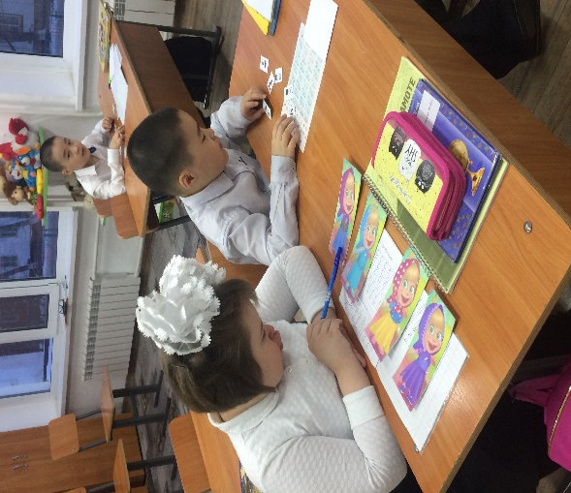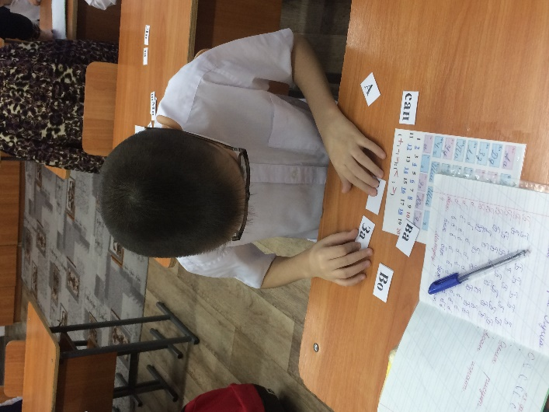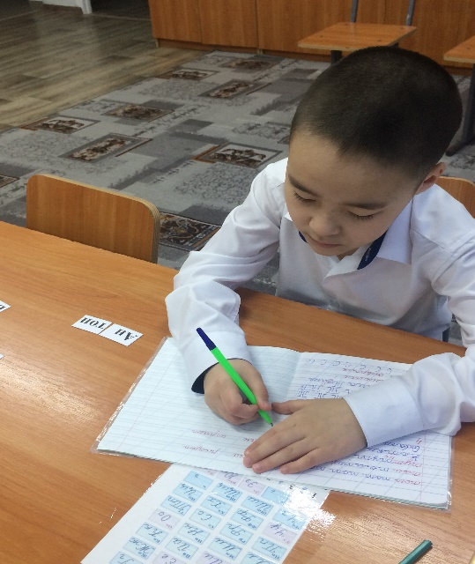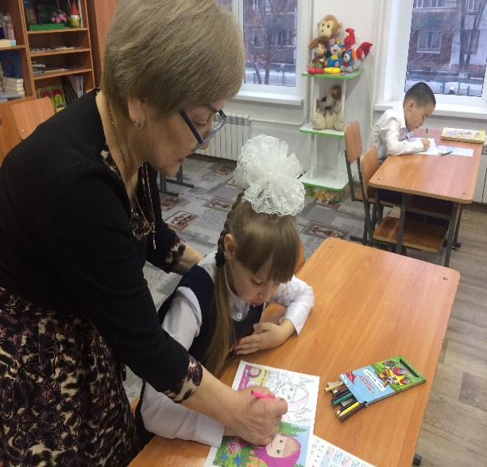

**Большая буква в именах и фамилиях**

**(урок русского языка в 3 «Б» классе)**

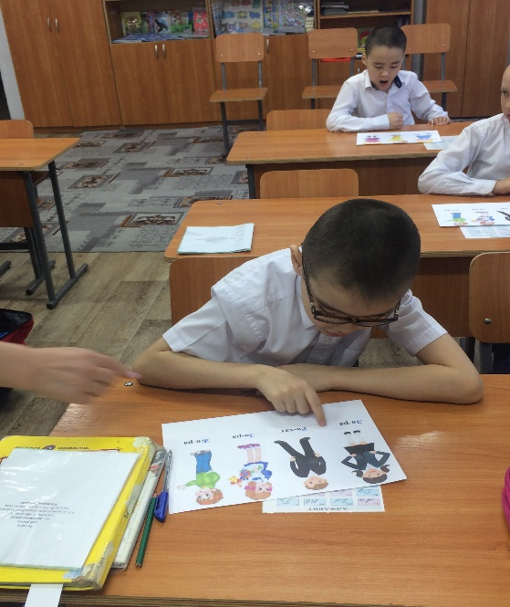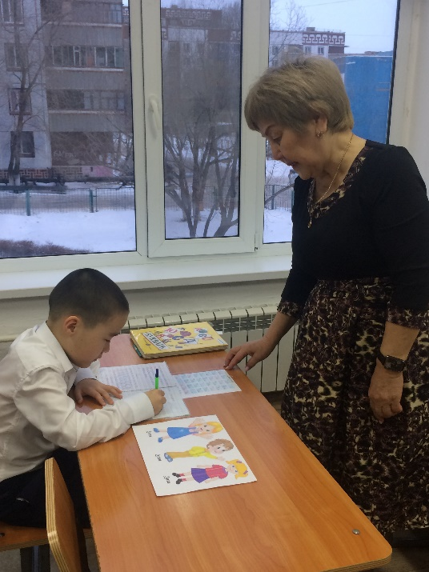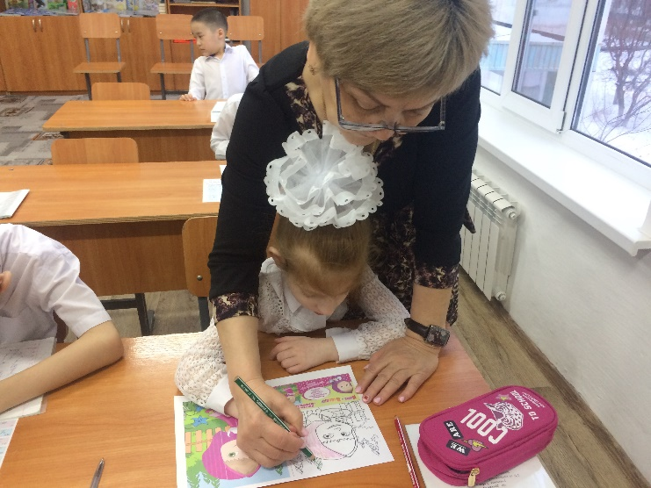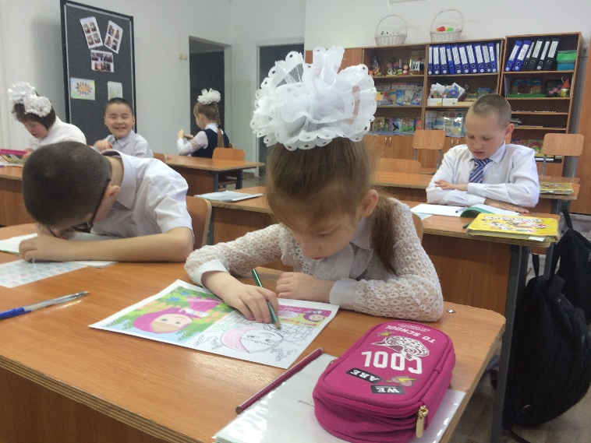

**Провела: учитель начальных классов *Жундубаева Б.М*.**

**Самоанализ урока русского языка в 3 «Б» классе по теме «*Большая буква в именах и фамилиях*»**

**Тип урока:** сообщение новых знаний**.**

**Перед уроком поставила следующую цель:**

Познакомить учащихся с написанием большой буквы в именах, фамилиях людей.

Развивать умение употреблять большую букву в именах, фамилиях людей.

Корригировать произвольное внимание, зрительное восприятие, тонкую моторику, ориентировку в пространстве листа тетради, процессы мышления, памяти, на основе упражнений в выделении главного.

Воспитывать дисциплинированность, старательность, аккуратность, интерес к предмету.

**Оборудование**: предметные картинки, слайды, игрушки, магнитные буквы, слоги; таблица с именами девочек класса; слоги для игры «Собери имена»; цветные предметные картинки; цветные раскраски для индивидуальной работы; карточки с заданиями для самостоятельной работы; буквы из цветных полосок; видео «Написание заглавной буквы С».

В 3 «Б» классе 14 учащихся. Из них: девочек- 8; мальчиков-6; на домашнем обучении -3 Жартовский Кирилл, Кабдулова Василиса, Темиргалиева Дияра. Отсутствовали-4 Бакирова Айнара, Гвоздь Ксения, Женкобаева Азиза, Чуприн Дмитрий по болезни. Учебные возможности класса разные: 6 учащихся с ЛУО, 5 с УУО.

Даниял, Архат, Ерсары, Рамиль, Дмитрий самостоятельно могут подготовить рабочее место. Урок начался с организационного момента, цель которого настроить на работу и восприятие учебного материала, дети приучены произносить речевку начала урока, ровно стоять возле парты. Учащиеся понимают задачи урока русского языка. Урок составлен с учетом возрастных и индивидуальных особенностей детей. Этот урок имеет связь с пройденным материалом (дети называли правило написания названий городов). Плавный переход к изучению новой темы позволил детям сделать самостоятельно вывод о написании имен и фамилий с большой буквы. Даниял, Архат, Ерсары, Рамиль принимали активное участие на протяжении урока, выполняли все задания, проявляли интерес к учебному процессу. Нелли, Маргарита, Лия выполняли задания по индивидуальным карточкам. Между этапами урока четко прослеживалась связь с жизнью, межпредметная связь и завершенность каждого этапа. Урок проводился строго по тематическому плану. Заинтересованность детей связано со сменой видов деятельности, яркой наглядностью. Материал урока способствовал развитию способностей учащихся. В рамках здоровьесбережения в течение всего урока проводила пальчиковую гимнастику и физминутки. На уроке дети писали имена с печатного текста, прочитывали, писали по образцу, Нелли по контуру, подбирали имена детям на предложенной предметной картинке, отгадывали героев сказки «Маша и медведь», закрепили написание заглавной буквы С на минутке чистописания по видео объяснению. На уроке была рабочая доброжелательная атмосфера. Поставленные цели и задачи реализованы.

Учитель начальных классов Б. Жундубаева

**ИНСТАГРАММ**

В рамках проведения декады начальных классов 13.02.2020 г в 3 «Б» классе был проведен открытый урок по русскому языку на тему «Большая буква в именах и фамилиях». Урок прошел успешно, учащиеся отвечали на вопросы, подбирали имена, называли правило правописания, списывали с доски, выполняли разноуровневые задания. Яркий демонстрационный и раздаточный материал послужил мотивацией к получению новых знаний, умений и навыков. Стержневым моментом была работа по формированию умения писать заглавную букву. Урок был проведен в соответствии с намеченным планом и достиг образовательных, развивающих и воспитательных целей.

**ПРО фамилии как сказать?Надо ДОБАВИТЬ**

На урок приготовить маркер,

Игра «Волшебный сундучок» можно положить картинки героев сказок Маша,

Для УУО вырезать буквы АННА РОМА - приготовить шаблоны буквы заглавные , пальцами водить можно из наждачки и еще посмотреть

Задания ЛУО продумать , видео

**Игра “Самый внимательный”.**

Правила просты. Встаньте.

Если нужно писать слово с большой буквы – хлопок в ладоши. Если с маленькой – молчим.

Лида, ложка, Люда , лошадь, Лариса, Леня, лак, люстра, лист, лиса , Лена.

«Фрукты.Сад.»  
  
Палец толстый и большой*(поочередно загибать пальцы)*  
В сад за сливами пошел.   
Указательный с порога  
Указал ему дорогу.  
Средний пальчик – самый меткий:  
Он сбивает сливы с ветки.  
Безымянный поедает,  
А мизинчик-господинчик  
В землю косточки сажает.*(поочередно разгибают пальчики из*

*кулачка, начиная с большого)*